Gambar Struktur CDM, PDM, DAN ERD Aplikasi Kasir

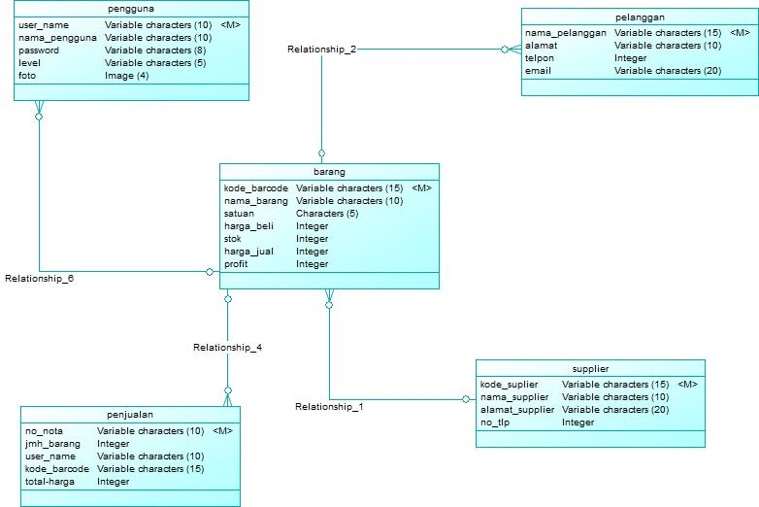

Gambar CDM Aplikasi Kasir

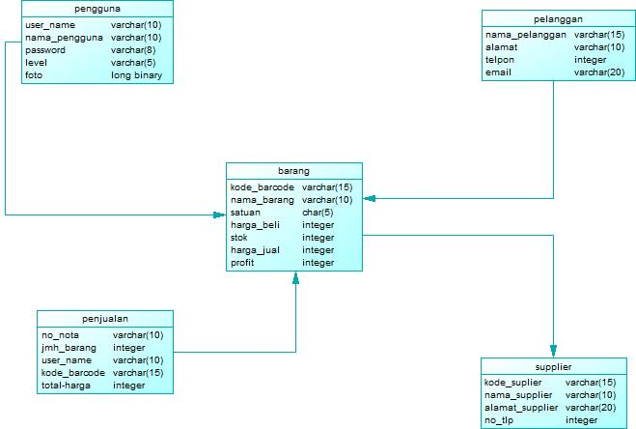

Gambar PDM Aplikasi Kasir

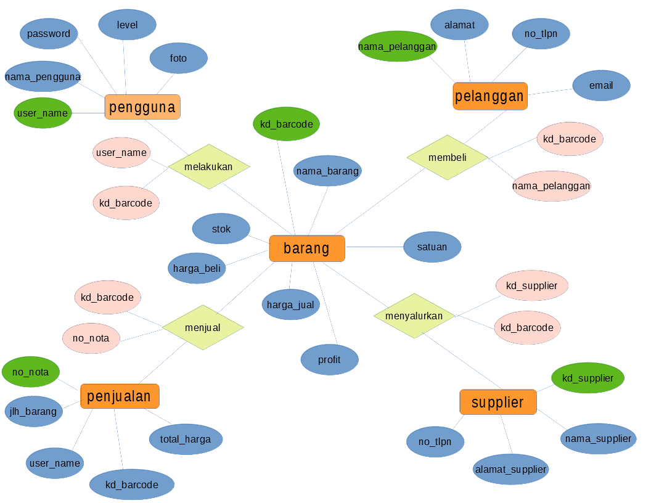

Gambar ERD Aplikasi Kasir